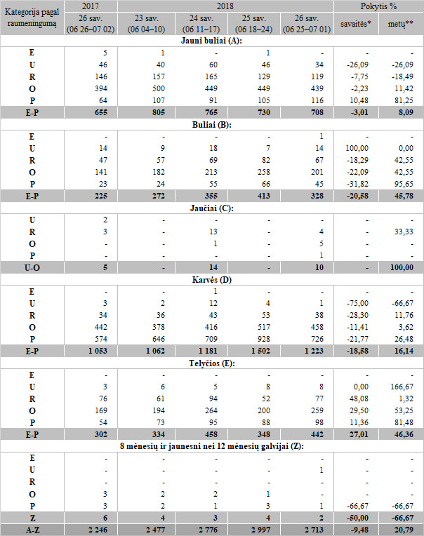

Pastabos:  
\* lyginant 2018 m. 26 savaitę su 2018 m. 25 savaite  
\*\* lyginant 2018 m. 26 savaitę su 2017 m. 26 savaite

Šaltinis: ŽŪIKVC (LŽŪMPRIS)  
Parengė V. Žičiūtė, tel. (8 37) 39 70 80